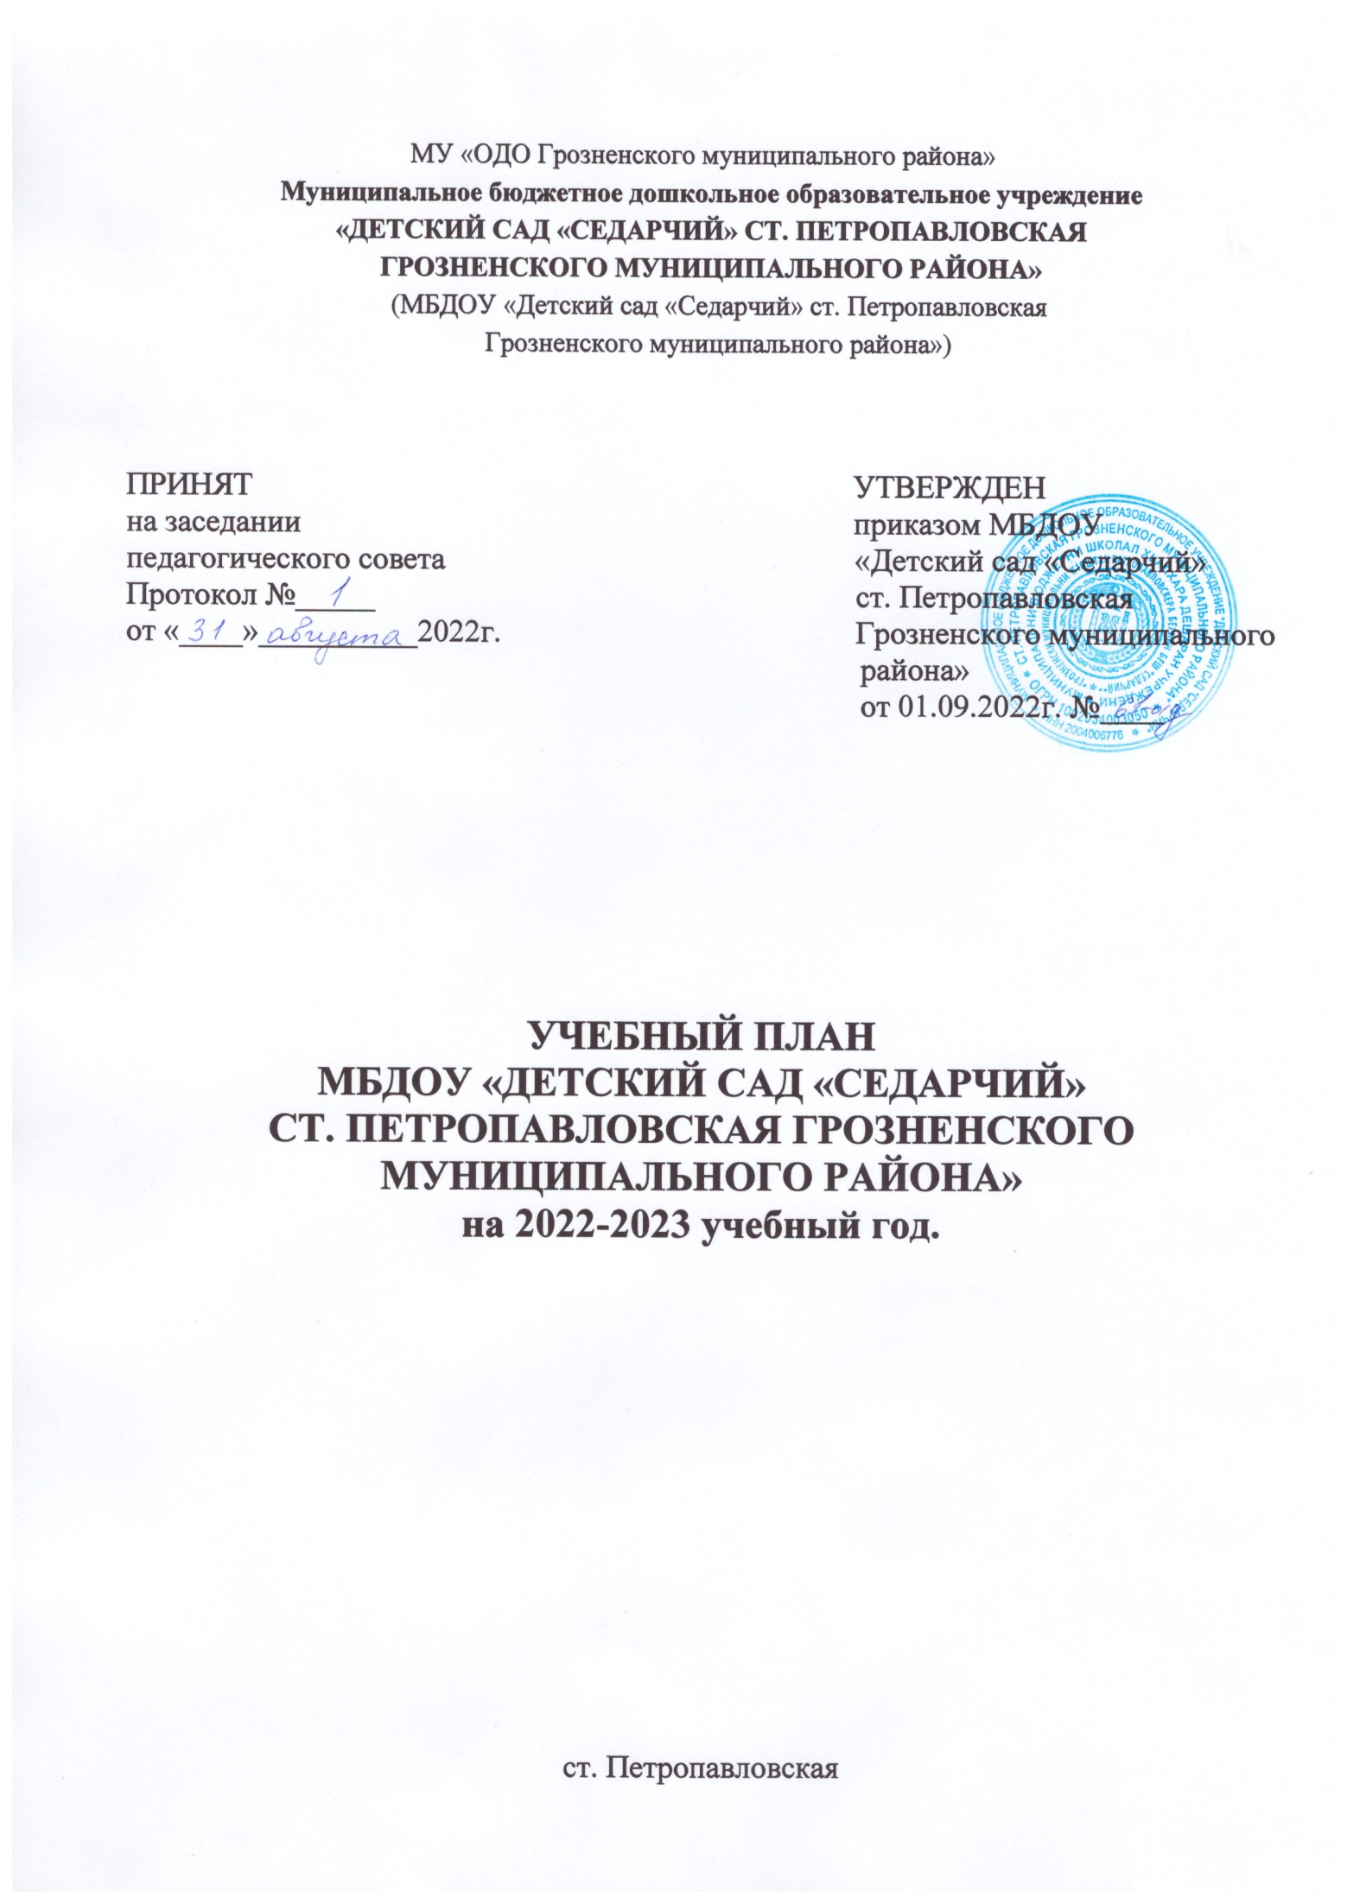
МУ «ОДО Грозненского муниципального района»
Муниципальное бюджетное дошкольное образовательное учреждение
«ДЕТСКИЙ САД «СЕДАРЧИЙ» СТ. ПЕТРОПАВЛОВСКАЯ
ГРОЗНЕНСКОГО МУНИЦИПАЛЬНОГО РАЙОНА»
(МБДОУ «Детский сад «Седарчий» ст. Петропавловская
Грозненского муниципального района»)

ПРИНЯТ УТВЕРЖДЕН
на заседании приказом МБДОУ
педагогического совета «Детский сад «Седарчий»
Протокол №_____ ст. Петропавловская
от «____»__________2022г. Грозненского муниципального
района»
от 01.09.2022г. №____

УЧЕБНЫЙ ПЛАН
МБДОУ «ДЕТСКИЙ САД «СЕДАРЧИЙ»
СТ. ПЕТРОПАВЛОВСКАЯ ГРОЗНЕНСКОГО МУНИЦИПАЛЬНОГО РАЙОНА»
на 2022-2023 учебный год.

ст. Петропавловская
ПОЯСНИТЕЛЬНАЯ ЗАПИСКА К УЧЕБНОМУ ПЛАНУ
на 2022-2023 учебный год.

План организации организованной образовательной деятельности по реализации общеобразовательной программы дошкольного образования «От рождения до школы» под редакцией Н.Е. Веракса, Т.С. Комаровой, М.А. Васильевой МБДОУ «Детский сад «Седарчий» ст. Петропавловская Грозненского муниципального района» составлен в строгом соответствии с нормативными документами, регламентирующими деятельность дошкольных образовательных учреждений:
- Закон Российской Федерации от 29.12.2012г. «Об образовании», с изменениями от 08.12.2020 года;
- Постановление Главного государственного санитарного врача Российской Федерации от 28.09.2020 N 28 «Об утверждении СанПиН 2.4.3648-20 «Санитарно-эпидемиологических требований к организации воспитания и обучения, отдыха и оздоровления детей и молодежи»;
- Приказ Минобрнауки РФ №1155 от 17.10.2013г. «Об утверждении федерального государственного образовательного стандарта дошкольного образования» (Зарегистрировано в Минюсте России 14.11.2013г. №30384);
- Приказ Минобрнауки РФ от 30.08.2013г. №1014 «Об утверждении Порядка организации и осуществления образовательной деятельности по основным общеобразовательным программам дошкольного образования»;
- Положение о лицензировании образовательной деятельности, постановлением правительства Российской Федерации от 31.03.20109 №277;
- Письмо «Комментарии к ФГОС дошкольного образования» Министерства образования и науки Российской Федерации от 28.02.2014г. №08-249;
- Учебный план МБДОУ «Детский сад «Седарчий» ст. Петропавлоская Грозненского муниципального района» является нормативным актом, устанавливающим перечень образовательных областей и объем учебного времени, отводимого на проведение организованной образовательной деятельности.
Учебный год начинается с 1 сентября 2021 года и заканчивается 31 мая 2022 года.
Детский сад работает в режиме пятидневной рабочей недели. В 2021-2022 учебному году в МБДОУ «Седарчий» ст. Петропавловская функционирует 6 общеобразовательных групп, укомплектованных в соответствии с возрастными нормами:
- первая младшая группа «Почемучки» (2-3 года);
- вторая младшая группа «Седарчий» (3-4года);
- средняя группа «Непоседы» (4-5 года);
- старшая группа «Ласточки» (5-6 лет);
- подготовительная группа «Лучики» (6-7лет);
- подготовительная группа «Звездочки» (6-7 лет).

Коллектив дошкольного образовательного учреждения работает по основной общеобразовательной программе дошкольного образования «От рождения до школы» под редакцией Н.Е. Веракса, Т.С. Комаровой, М.А. Васильевой. Методическое обеспечение основной программы соответствует перечню методических методических изданий, рекомендованных Министерством образования РФ по разделу «Дошкольное воспитание». Учебный план МБДОУ «Детский сад «Седарчий» ст. Петропавловская Грозненского муниципального района» соответствует его Уставу, общеобразовательной и парциальным программам, обеспечивая выполнение требований к содержанию и методам воспитания и обучения, реализуемых в ДОУ, гарантирует ребенку получение комплекса образовательных услуг.
В структуре учебного плана выделяются инвариативная и вариативная часть. Инвариантная часть обеспечивает выполнение обязательной части основной общеобразовательной программы дошкольного образования (состовляет не менее 60% от общего нормативного времени, отводимого на освоение основной образовательной программы дошкольного образования).
В соответствии с требованиями основной общеобразовательной программы дошкольного образования в инвариативной части Плана определено время на образовательную деятельность, отведенное на реализацию образовательных областей.
В инвариативную часть плана включены четыре направления, обеспечивающие физкультурно-оздоровительное, познавательное, художественно-эстетическое и речевое развитие детей.
Содержание педагогичекой работы по освоению детьми образовательных областей «Физическое воспитание», «Познавательное развитие», «Социально-коммуникативное развитие», «Художественно-эстетичическое развитие», «Речевое развитие» входят в расписание непрерывной образовательной деятельности. Они реализуются как в обязательной части и части, формируемой участниками образовательного процесса, так и во всех видах деятельности и отражены в календарном планировании.
При составлении учебного плана учитывались следующие принципы:
- принцип развивающего образования, целью которго является развитие ребнка;
- принцип научной обоснованности и рпактической применимости;
- принцип соотвествия критериям полноты, необходимости и достаточности;
- принцип обеспечения единства воспитательных,развивающих и обучающих целей и задач процесса образования дошкольников, в процессе реализации которых формируются знания, умения, навыки, которые имеют непосредственное отношение к развитию дошкольников;
- принцип интерграции непосредственно образовательных областей в соответствии с возрастными возможностями и особенностями воспитанников, спецификой и возможностями образовательных областей;
- комплексно-тематический принцип построения образовательного процесса;
- решение программных образовательных задач в совместной деятельности взрослого и детей, и самостоятельной деятельности детей не только в рамках организованной образовательной деятельности, но и при проведении режимных моментов в соответствии со спецификой дошкольного образования;
- построение образовательного процесса с учетом возрастных особенностей дошкольников, используя разные формы работы.

Количество и продолжительность организованной образовательной деятельности устанавливаются в соответствии с санитарно-гигиеническими нормами и требованиями (СанПиН 2.4.3648-20).
Продолжительность непрерывной организованной образовательной деятельности:
- для детей от 2 до 3 лет – не более 10 минут;
- для детей от 3 до 4 лет – не более 15 минут;
- для детей от 4 до 5 лет- не более 20 минут;
- для детей от 5 до 6 лет – не более 25 минут;
- для детей от 6 до 7 лет-не более 30 минут.
Максимально допустимый объем образовательной нагрузки в первой половине дня:
- в первой младшей группе не превышает – 20 минут;
- во второй младшей группе не превышает – 30 минут;
- в средней 40-минут;
- в старшей группе -75 минут;
- в подготовительной группе – 180 минут.
В середине времени, отведенного на организованную образовательную деятельность, проводятся физкультурные минутки.
Перерывы между периодами организованной образовательной деятельности – не менее 10 минут.
Образовательная деятельность с детьми младшего и старшего дошкольного возраста может осуществляться во второй половине дня после дневного сна. Ее продолжительность составляет не более 10 минут в первой младшей группе, не более 15 минут для второй младшей, не более 20 минут для средней группы, не более 25 минут для страшей группы и не более 30 минут для подготовительной группы. В середине организованной образовательной деятельности статистического характера проводятся физкультурные минутки.
Образовательная деятельность, требующая повышенной познавательной активности и умственного напряжения детей, организуется в первую половину дня.
Форма организации ООД от 2 до 7 лет (групповые).
В образовательном процессе используется интегрированный подход, который позволяет гибко реализовывать в режиме дня различные виды детской деятельности.
Организация жизнедеятельности МБДОУ «Седарчий» предусматривает как организованные педагогами совместно с детьми (ООД, развлечения) формы детской деятельности, так и самостоятельную деятельность детей. Режим дня и сетка занятий соответствуют виду и направлению МБДОУ.
План реализуется по пяти образовательным областям, обеспечивающим развитие личности, мотивации и способностей детей в различных видах деятельности:

- Познавательное развитие:
- ознакомление с предметным окружением, развитие познавательно-исследовательской деятельности, ознакомление с социальным миром, ознакомление с миром природы, формирование элементарных математических представлений.
II. Речевое развитие:
- коммуникация (развитие речи, приобщение к чтению художественной литературы).
III. Социально-коммуникативное развитие:
- социализация, нравственное, трудовое воспитание, формирование основ безопасности.
IV. Художественно-эстетическое развитие:
- приобщение к искусству, изобразительная деятельность, конструктивно-модельная деятельность, музыкальная деятельность.
V. Физическое развитие:
- формирование начальных представлений о здоровом образе жизни, физическая культура.

Для обеспечения углубленной работы по приоритетному физкультурно-оздоровительному направлению в МБДОУ «Детский сад «Седарчий» ст. Петропавлвоская Грозненского муниципального района» осуществляется на основе программы Л.И. Пензулаевой.
Речевое развитие включает в себя дополнительную образовательную деятельность по О.С. Ушаковой, познавательную организованную образовательную деятельность по программе «Мой край родной» З.В. Масаевой и «Сан къоман хазна» Ж.М. Абдурахманова, С.С. Джунаидова во всех возрастных группах, А.Д. Шатова «Экономическое воспитание дошкольников: формирование предпосылок финансовой грамотности детей 5-7 лет» в старшей и подготовительной группах.
Художественно-эстетическое развитие реализуется через включение в учебный план ООД по худодественно-эстетическому развитию в старших группах «Чеченский орнамент в детском саду» Р.Э. Юсуповой.
На основе плана составлено расписание организованной образовательной деятельности, что способствует регуляции нагрузки, оптимальному чередованию различных видов деятельности, предупреждению утомляемости.
В летний период учебные занятия не проводятся. В это время увеличивается продолжительность прогулок, а также проводятся спортивные и подвижные игры, спортивные праздники, экскурсии, занятия музыкально-эстетического развития.
Инвариантная часть-не менее 60% от общего нормативного времени, отводимого на освоение образовательных программ дошкольного образования. В соответствии с требованиями основных общеобразовательных программ дошкольного образования, рекомендованных Министерством образования и науки РФ, в инвариантной части учебного плана определено минимальное количество занятий, отведенное на организованную образовательную деятельность, определенные в Федеральном государственном образовательном стандарте дошкольного образования. Инвариантная часть обеспечивает результаты освоения детьми основной образовательной программы дошкольного образования.
Вариативная часть –не более 40% от общего нормативного времени, отводимого на освоение основных образовательных программ дошкольного образования. Эта часть плана обеспечивает вариативность образования, позволяет более полно реализовать социальный заказ на общеобразовательные услуги, учитывая специфику социально-экономических, национально-культурных, демографических, климатических и других условий, в которых осуществляется образовательный процесс. Вариативная часть- дополнительная образовательная деятельность . парциальные программы являются дополнением к Примерной основной общеобразовательной программе дошкольного образования «От рождения до школы» под редакцией Н.Е. Вераксы, Т.С. Комаровой, М.А. Васильевой и составляют не более 40% от общей учебной нагрузки. В летний период учебные занятия не проводятся. В это время увеличивается продолжительность прогулок, а также проводятся спортивные и подвижные игры, спортивные праздники, экскурсии и др.

Учебный план обучения детей МБДОУ «Детский сад «Седарчий» ст. Петропавловская Грозненского муниципального района» на 2021 - 2022 учебный год.
первая младшая группа |  |  | вторая младшая группа |  |  | Средняя группа
2-3 года |  |  | 3-4 года |  |  | 4-5 лет
Виды ООД | количество |  | количество | количество |  | Виды ООД | количество
 | н | м/г |  | н | м/г |  | н | м/г
Позн. разв. | 2 | 8/72 | Позн. разв. | 2 | 8/72 | Позн. разв. | 2 | 8/72
(ФЦКМ) | 1 | 2/18 | Приобщение к социокульт. цен./ | 1 | 2/18 | Вар.ч. - Приобщение к социокульт. цен./ | 1 | 4/36
(ФЭМП) | 1 | 2/18 | Вар.ч. - (ознакомл. с миром природы) | 1 | 2/18
 |  |  | (ФЭМП) | 1 | 4/36 | (ФЭМП) | 1 | 4/36
Речевое разв. | 2 | 8/72 | Речевое разв. | 1 | 4/36 | Речевое разв. | 1 | 4/36
развитие речи; художественная литература | 2 | 8/72 | Вар.ч. - (речевое развитие) | 1 | 4/36 | Вар.ч. - (речевое развитие) | 1 | 4/36
Изобразительная деятельность | 2 | 8/72 | Худ-эст. разв. | 4 | 16/144 | Худ-эст. разв. | 4 | 16/144
Рисование | 1 | 2/18 | Рисование | 1 | 4/36 | Рисование | 1 | 4/36
*Лепка | 2 зан. в месс. | 2/18 | Аппликация* | 2 зан. в месс. | 2/18 | Аппликация* | 2 зан.в мес. | 2/18
*Конструирование | 2 зан. в месс. | 2/18
 |  |  | Лепка* | 2 зан. в месс. | 2/18 | Лепка* | 2 зан. в месс. | 2/18
Музыкальная деятельность | 2 | 8/72 | Музыка | 2 | 8/72 | Музыка | 2 | 8/72
Физическая культура | 3 | 12/108 | Физическая культура | 3 | 12/108 | Физическая культура | 3 | 12/108
 | 11 | 44/396 |  | 10 | 40/360 |  | 10 | 40/360
*ООД по лепке и конструированию проводятся по 2 раза в месяц, чередуясь. |  |  | *ООД по лепке и аппликации проводятся по 2 раза в месяц, чередуясь.  *ООД по речевому развитию (вариативн.ч.) проводятся (по программе О.С. Ушаковой) 4 раза в месяц.  *ООД по позн. разв. (вариативн.ч.) проводится чередуясь 2 раза в месяц (по программе З.В. Масаевой и «Сан къоман хазна») |  |  | *ООД по лепке и аппликации проводятся по 2 раза в месяц, чередуясь.  *ООД по позн. разв. (вариативн.ч.) проводится чередуясь 4 раза в месяц ( З.В. Масаевой/ «Сан къоман хазна»)  *ООД по речевому развитию (вариативн.ч.) проводятся 4 раза в месяц (по программе О.С. Ушаковой).
Инвариантная часть (обязательная)
 | Наименование возрастных групп
 | первая младшая группа (2-3 года) | Вторая младшая группа (3-4 года) | Средняя группа (4-5 лет) | Старшая группа  (5- 6 лет) | Подготовительная группа (6-7 лет)
Количество возрастных групп | 1 | 1 | 2 | 1 | 1
 | 6 групп
Продолжительность ООД | не более  10 минут | не более  15 минут | не более  20 минут | не более  25 минут | не более  30 минут
Максимально допустимый объем образовательной нагрузки в первой половине дня | 20 минут  с перерывами между периодами ООД – не менее 10 минут | 30 минут  с перерывами между периодами ООД – не менее 10 минут | 40 минут  с  перерывами между периодами ООД – не менее 10 минут | 80 минут  с перерывами между периодами ООД – не менее  10 минут | 180 минут  с перерывами между периодами ООД – не менее  10 минут
Максимально допустимый объем образовательной нагрузки во второй половине дня | 10 минут | 10 минут | 20 минут | 25 минут | 30 минут
Вариативная часть (часть, формируемая ДОУ).
Старшая группа |  |  | Подготовительная группа
5-6 лет |  |  | 6-7 лет
Виды ООД | количество |  | Виды ООД | количество
 | н | м/г |  | н | м/г
Позн. разв. | 3 | 12/108 | Позн.развитие | 4 | 16/144
Приобщение к социокульт. цен. | 1 | 4/36 | Вар. часть-приобщение к социо-культурным ценностям | 1 | 3/27  1/9  (экономика)
Вар.ч. (ОМП) | 1 | 4/36 | (ФЭМП)  Формирование элементарных математических представлений | 2 | 8/72
(ФЭМП) | 1 | 4/36 | Первичные представления об объектах окружающего мира | 1 | 4/36
Речевое разв. | 2 | 8/72 | Речевое развитие | 2 | 8/72
Вар.ч. - (речевое развитие) | 1 | 4/36 | Вар.ч. – (речевое развитие | 1 | 4/36
 | 1 | 4/36 |  | 1 | 4/36
Худ-эст. разв. | 5 | 20/180 | Худ-эстет. развитие | 5 | 20/180
Рисование | 2 | 8/72 | Рисование | 2 | 8/72
Аппликация* | 1 зан.в.мес | 1/9 | Лепка | 2 зан. в месяц | 2\18
Вар. ч. Аппликация* | 1 зан.вмес | 1/9
Лепка* | 2 зан.в.мес | 2/18 | Аппликация | 2 зан. в месяц | 2\18
Музыка | 2 | 8/72 | Музыка | 2 | 8/72
Физическая культура | 3 | 12/108 | Физическая культура | 3 | 12/108
 | 13 | 52/468 |  | 14 | 56/504
*ООД по лепке и аппликации проводятся по 2 раза в месяц, чередуясь.  *ООД по аппликации (вариативн.ч.) проводятся по 1 раз в месяц, чередуясь (по программе Р.Э Юсуповой, И.В. Николаенко)  *ООД (вариативн.ч.) по речевому развитию проводятся 4 раза в месяц (по программе О.С. Ушаковой.)  *ООД по позн. разв. (вариативн.ч.)проводится чередуясь 3 раза в месяц ( З.В. Масаевой/ «Сан къоман хазна»)  *ООД по позн. разв. (вариативн.ч.) экономическое воспитание 1 раз в месяц (по программе А.Д.Шатовой) |  |  | *ООД по лепке и аппликации проводятся по 2 раза в месяц, чередуясь.  *ООД (вариативн.ч.) по речевому развитию проводятся 4 раза в месяц (по программе О.С. Ушаковой.)  *ООД по позн. разв. (вариативн.ч.)проводится 3 раза в месяц ( З.В. Масаевой/ «Сан къоман хазна»)  *ООД по позн. разв. (вариативн.ч.) экономическое воспитание 1 раз в месяц (по программе А.Д. Шатовой)

